Бюджет Молдавановского сельского поселения
на 2016 год

Бюджет Молдавановского сельского поселения на 2016 году утвержден в соответствии с требованиями Бюджетного кодекса Российской Федерации, Положения от 26 декабря 2013 года №67 «О бюджетном устройстве, бюджетном процессе и межбюджетных отношениях в Молдавановском сельском поселении», Решения муниципального комитета Молдавановского сельского поселения от 23.12.2015 года №38 «О бюджете Молдавановского сельского поселения на 2016» с внесенными изменениями.
Доходы бюджета Молдавановского сельского поселения формируются в соответствии с бюджетным законодательством Российской Федерации, законодательством о налогах и сборах, законодательством об иных обязательных платежах.
Собственные доходы местного бюджета формируются за счет:
- налоговых доходов, зачисляемых в бюджет Молдавановского сельского поселения в соответствии с бюджетным законодательством Российской Федерации и законодательством о налогах и сборах;
- неналоговых доходов, зачисляемых в бюджет Молдавановского сельского поселения в соответствии с законодательством Российской Федерации, законами Приморского края и муниципальными правовыми актами представительных органов местного самоуправления;
- доходов полученных бюджетом Молдавановского сельского поселения в виде безвозмездных поступлений из других бюджетов бюджетной системы Российской Федерации.
Бюджет Молдавановского сельского поселения на 2016 год по доходам, с учетом внесенных изменений в плановые назначения в текущем финансовом году запланирован в объеме 1445,99 тыс.руб., в том числе по налоговым и неналоговым доходам в сумме 266,00 тыс.руб. или 18,40% доходов бюджета и безвозмездными поступлениям в сумме 1179,99 тыс.руб. или 81,60% доходов бюджета.
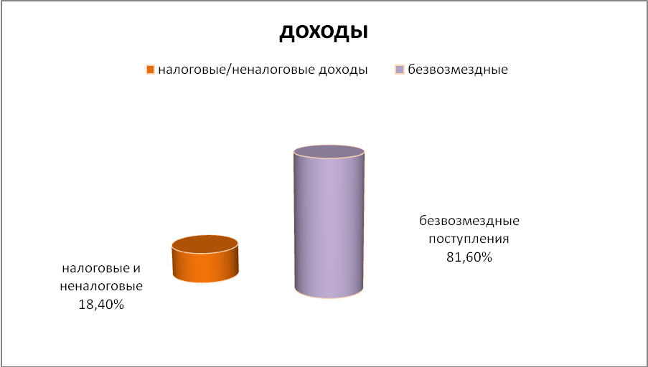

Структура доходов бюджета:
Основным источником формирования доходной части бюджета Молдавановского сельского поселения в 2016 году являются:
- дотация на выравнивание уровня бюджетной обеспеченности Молдавановского сельского поселения 452,80 тыс.руб. (31,31% общего объема доходов бюджета), дотации бюджетам на поддержку мер по обеспечению сбалансированности бюджета 200,00 тыс.руб. или 13,83% общего объема доходов бюджета, земельный налог 142,00 тыс.руб или 9,82% общего объема доходов бюджета.
Структура доходов бюджета Молдавановского сельского поселения на 2016 год:
тыс.руб.
 | План на 2016 год | доля в общем объеме доходов
Налог на доходы физических лиц | 38,00 | 2,63
Налог на имущество физических лиц | 50,00 | 3,46
Земельный налог | 142,00 | 9,82
Государственная пошлина | 5,00 | 0,35
Доходы от арендной платы имущества | 10,00 | 0,69
Доходы от реализации имущества, находящегося в собственности мун.обр. | 18,00 | 1,24
Штрафы, санкции, возмещение вреда | 3,00 | 0,21
ИТОГО НАЛОГОВЫХ И НЕНАЛОГОВЫХ ДОХОДОВ | 266,00 | 18,40
БЕЗВОЗМЕЗДНЫЕ ПОСТУПЛЕНИЯ из краевого бюджета | 1179,99 | 81,60
Дотация на выравнивание уровня бюджетной обеспеченности поселений | 452,8 | 31,31
Дотации бюджетам на поддержку мер по обеспечению сбалансированности бюджета | 200,00 | 13,83
Субвенции по ВУС | 135,10 | 9,34
Иные межбюджетные трансферты | 392,09 | 27,12
ВСЕГО: | 1445,99 | 100,00

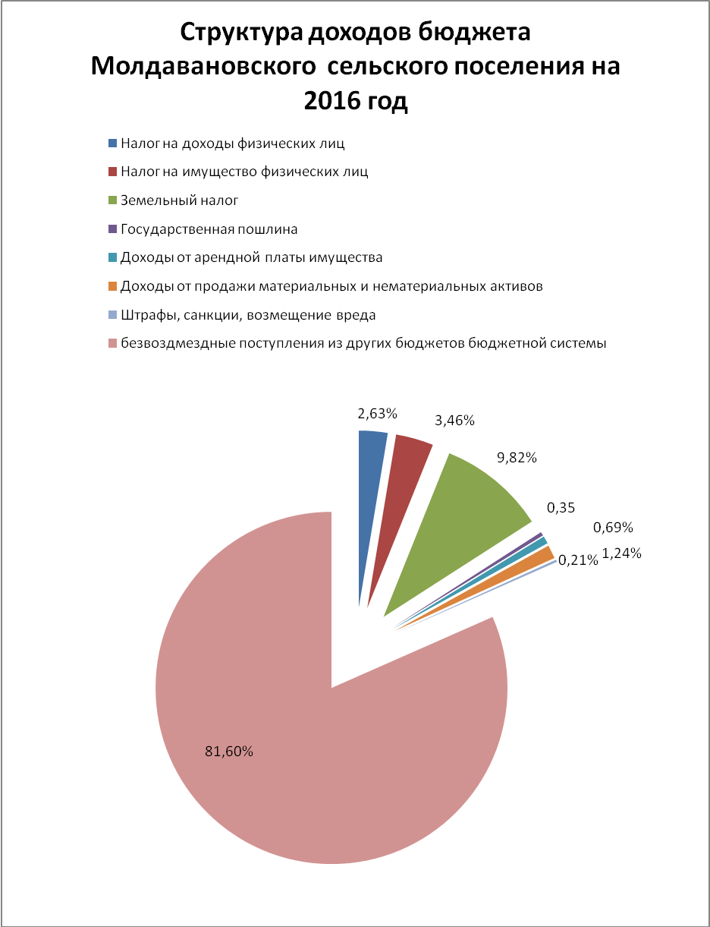

ИСПОЛНЕНИЕ ДОХОДНОЙ ЧАСТИ БЮДЖЕТА МОЛДАВАНОВСКОГО СЕЛЬСКОГО ПОСЕЛЕНИЯ ЗА 2016 ГОД
тыс.руб.
 | План  на 2016 год | Исполнение | % исп.
Налог на доходы физических лиц | 38,00 | 19,34 | 50,89
Налог на имущество физических лиц | 50,00 | 7,89 | 15,78
Земельный налог | 142,00 | 138,90 | 97,82
Государственная пошлина | 5,00 | 0,21 | 4,20
Доходы от арендной платы имущества | 10,00 | 0 | 0
Доходы от реализации имущества, находящегося в собственности мун.образования | 18,00 | 0 | 0
Штрафы, санкции, возмещение вреда | 3,00 | 0 | 0
ИТОГО НАЛОГОВЫХ И НЕНАЛОГОВЫХ ДОХОДОВ | 266,00 | 166,34 | 62,53
БЕЗВОЗМЕЗДНЫЕ ПОСТУПЛЕНИЯ из краевого бюджета | 1179,99 | 1155,20 | 97,90
Дотация на выравнивание уровня бюджетной обеспеченности поселений | 452,8 | 452,80 | 100
Дотации бюджетам на поддержку мер по обеспечению сбалансированности бюджета | 200,00 | 200,00 | 100
Субвенции по ВУС | 135,10 | 135,10 | 100
Иные межбюджетные трансферты | 392,09 | 367,30 | 93,68
ВСЕГО: | 1445,99 | 1321,54 | 91,39
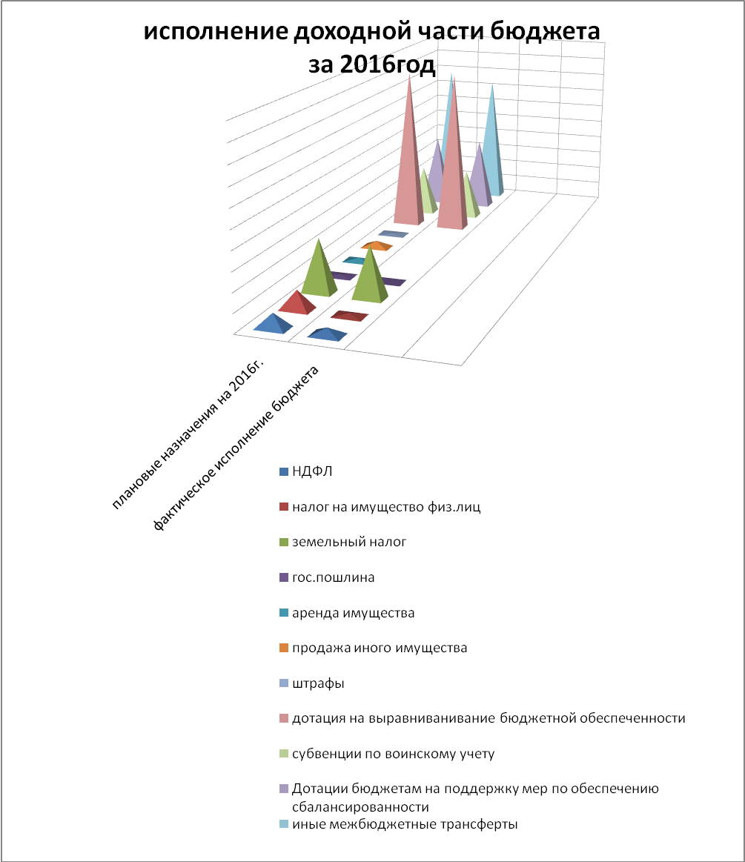

ИСПОЛНЕНИЕ РАСХОДНОЙ ЧАСТИ БЮДЖЕТА МОЛДАВАНОВСКОГО СЕЛЬСКОГО ПОСЕЛЕНИЯ ЗА 2016 ГОД

Структура расходов бюджета Молдавановского сельского поселения:
Бюджет Молдавановского сельского поселения по расходам запланирован в сумме 1459,67 тыс.руб.
Основную часть расходов бюджета Молдавановского сельского поселения занимают расходы на общегосударственные вопросы 932,48 тыс.руб. или 63,88 %.

 | план | доля
Общегосударственные вопросы | 932,48 | 63,88
Национальная оборона | 135,10 | 9,26
Национальная безопасность и правоохранительная деятельность
Национальная экономика | 392,09 | 26,86
Жилищно-коммунальное хозяйство
Образование
Культура
Социальная политика
Физическая культура и спорт
Средства массовой информации
Обслуживание муниципального долга
Межбюджетные трансферты муниципального образования
ВСЕГО | 1459,67 | 100,0
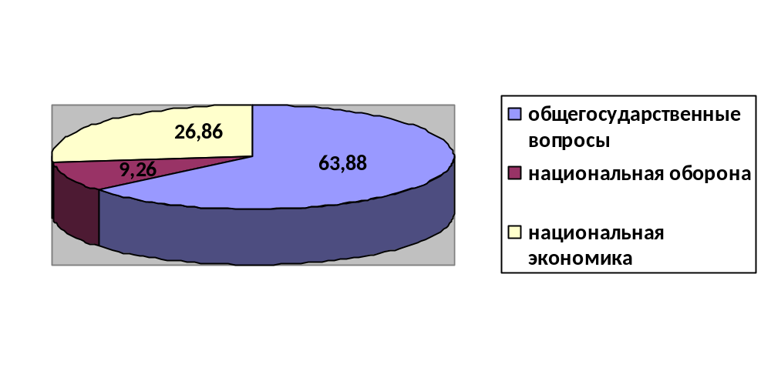
В разрезе статей экономической классификации основную часть расходов бюджета составили расходы на оплату труда и начисления на оплату.
Структура расходной части бюджета по экономическим статьям бюджетной классификации на 2016 год

 | план | доля
заработная плата | 825,89 | 56,58
прочие выплаты
начисления на выплаты по оплате труда | 200,73 | 13,75
услуги связи | 12,00 | 0,82
прочие работы услуги | 398,32 | 27,29
перечисления другим бюджетам | 8,33 | 0,57
прочие расходы | 14,40 | 0,99
ВСЕГО | 1459,67 | 100,0

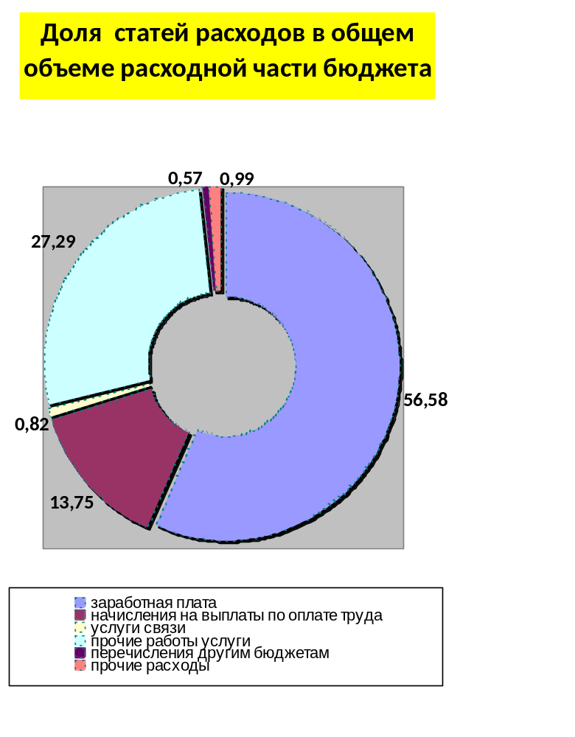
Бюджет Молдавановского сельского поселения на 2016 был запланирован с дефицитом в сумме 13,7 тыс. руб.
Исполнение расходной части бюджета Молдавановского сельского поселения за 2016:
тыс.руб.
Наименование показателя | План | Исполнено | % исполнения
ОБЩЕГОСУДАРСТВЕННЫЕ ВОПРОСЫ | 932,48 | 832,07 | 89,2
Функционирование высшего должностного лица субъекта Российской Федерации и муниципального образования | 685,65 | 601,75 | 87,8
Непрограммное направление деятельности органов местного самоуправления | 685,65 | 601,75 | 87,8
Глава муниципального образования | 685,65 | 601,75 | 87,8
Расходы на выплаты персоналу в целях обеспечения выполнения функций государственными (муниципальными) органами, казенными учреждениями, органами управления государственными внебюджетными фондами | 685,65 | 601,75 | 87,8
Расходы на выплаты персоналу государственных (муниципальных) органов | 685,65 | 601,75 | 87,8
Функционирование Правительства Российской Федерации, высших исполнительных органов государственной власти субъектов Российской Федерации, местных администраций | 238,50 | 228,82 | 95,9
Непрограммное направление деятельности органов местного самоуправления | 238,50 | 228,82 | 95,9
Руководство и управление в сфере установленных функций органов местного самоуправления | 238,50 | 228,82 | 95,9
Расходы на выплаты персоналу в целях обеспечения выполнения функций государственными (муниципальными) органами, казенными учреждениями, органами управления государственными внебюджетными фондами | 224,10 | 214,42 | 95,7
Расходы на выплаты персоналу государственных (муниципальных) органов | 208,87 | 208,87 | 100,0
Закупка товаров, работ и услуг для государственных нужд | 15,23 | 5,55 | 36,5
Иные закупки товаров, работ и услуг для муниципальных нужд | 15,23 | 5,55 | 36,5
Уплата налогов, сборов и иных платежей в бюджетную сферу Российской Федерации | 14,40 | 14,40 | 100,0
Обеспечение деятельности финансовых, налоговых и таможенных органов и органов финансового (финансово-бюджетного) надзора | 7,00 | 1,20 | 17,1
Мероприятия непрограммных направлений деятельности органов местного самоуправления | 7,00 | 1,20 | 17,1
Межбюджетные трансферты бюджетам муниципальных районов из бюджетов поселений и межбюджетные трансферты бюджетам поселений из бюджетов муниципальных районов на осуществление части полномочий по решению вопросов местного значения в соответствии с заключенными соглашениями(исполнение бюджетов поселений) | 7,00 | 1,20 | 17,1
Межбюджетные трансферты | 7,00 | 1,20 | 17,1
Иные межбюджетные трансферты | 7,00 | 1,20 | 17,1
Другие общегосударственные вопросы | 1,33 | 0,30 | 22,6
Непрограммные направления деятельности органов местного самоуправления | 1,33 | 0,30 | 22,6
Межбюджетные трансферты бюджетам муниципальных районов из бюджетов поселений и межбюджетные трансферты бюджетам поселений из бюджетов муниципальных районов на осуществление части полномочий по решению вопросов местного значения в соответствии с заключенными соглашениями | 1,33 | 0,30 | 22,6
Межбюджетные трансферты | 1,33 | 0,30 | 22,6
Иные межбюджетные трансферты | 1,33 | 0,30 | 22,6
Национальная оборона | 135,10 | 135,10 | 100,0
Мобилизационная и вневойсковая подготовка | 135,10 | 135,10 | 100,0
Непрограммные направления деятельности органов местного самоуправления | 135,10 | 135,10 | 100,0
Субвенции на осуществление первичного воинского учета на территориях, где отсутствуют военные комиссариаты | 135,10 | 135,10 | 100,0
Расходы на выплаты персоналу в целях обеспечения выполнения функций государственными (муниципальными) органами, казенными учреждениями, органами управления государственными внебюджетными фондами | 132,10 | 132,10 | 100,0
Выполнение функций органами местного самоуправления | 132,10 | 132,10 | 100,0
Закупка товаров, работ и услуг для государственных нужд | 3,00 | 3,00 | 100,0
Иные закупки товаров, работ и услуг для муниципальных нужд | 3,00 | 3,00 | 100,0
НАЦИОНАЛЬНАЯ ЭКОНОМИКА | 392,09 | 367,30 | 93,7
Дорожное хозяйство (дорожные фонды) | 392,09 | 367,30 | 93,7
Программа по дорожным фондам | 392,09 | 367,30 | 93,7
Прочие мероприятия по содержанию автомобильных дорог и инженерных сооружений на них в границах городских округов и поселений в рамках благоустройства | 392,09 | 367,30 | 93,7
Закупка товаров, работ и услуг для государственных нужд | 392,09 | 367,30 | 93,7
Иные закупки товаров, работ и услуг для муниципальных нужд | 392,09 | 367,30 | 93,7
Всего | 1 459,67 | 1 334,47 | 91,4

Исполнение расходной части бюджета Молдавановского сельского поселения за 2016год по основным статьям бюджетной классификации расходов
